附件1：
考生端注册账号使用说明
注册
考生初次使用系统，输入网址后点击【注册】按钮。在弹窗内如实填写考生信息注册账号。如已经注册好账号，但是遗忘了密码。可以点击【忘记密码】按钮对账号密码进行重新设置。


①：注册账号
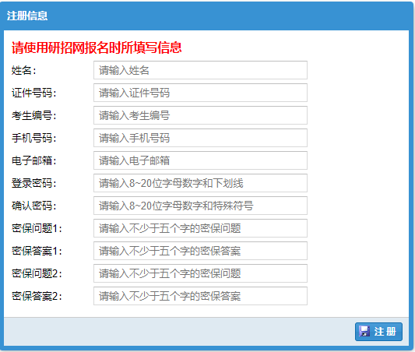
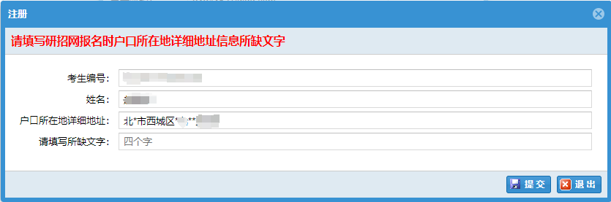
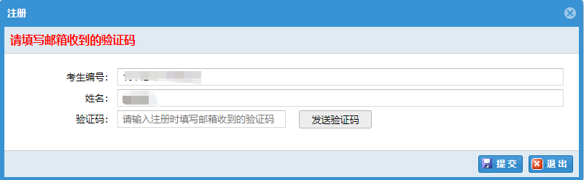
②：重置密码
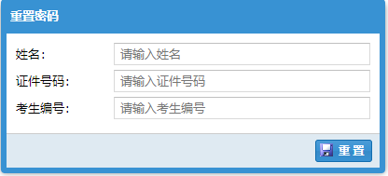
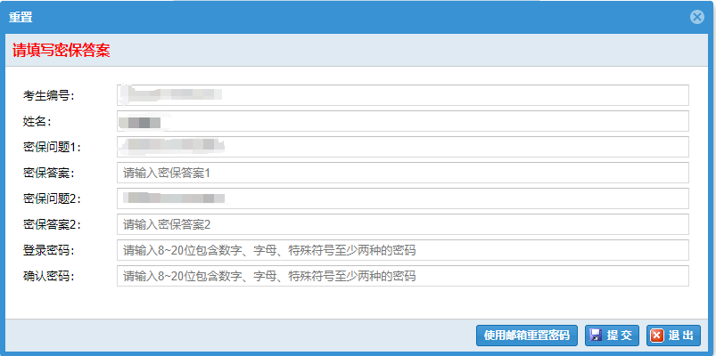
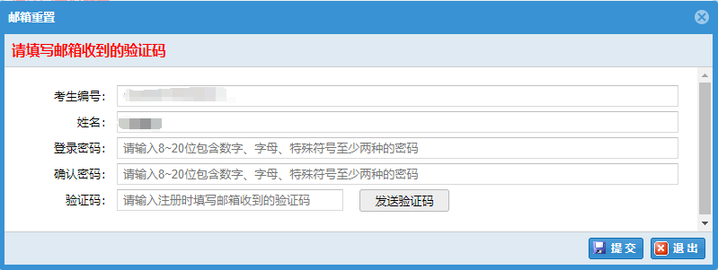

注意：
①：注册账号时填写的姓名、证件号码和考生编号必须和研招网报名时的一致。
信息填写完整后，户口所在地详细地址内容多于四个字的考生需要填写完整地址信息才可注册成功；户口所在地详细地址内容少于四个字的考生需要填写邮箱收到的验证码才可注册成功。
②：考生编号将作为登录账号。
③：密保问题用于重置密码。

